TUẦN 4 GIÁO DỤC THỂ CHẤT (KHỐI 5) – Tiết 7
CHỦ ĐỀ 1: ĐỘI HÌNH ĐỘI NGŨ
BÀI 3: BÀI TẬP PHỒI HỢP BIẾN ĐỔI ĐỘI HÌNH TỪ MỘT THÀNH NHIỀU HÀNG NGANG, HÀNG DỌC, VÒNG TRÒN.
(Tiết 1)
I. YÊU CẦU CẦN ĐẠT
1. Về phẩm chất:
- Học bài tập phối hợp biến đổi đội hình từ một hàng thành nhiều hàng ngang, hàng dọc, vòng tròn. Trò chơi “Bắt đuôi”. Hs biết khẩu lệnh và cách thức thực hiện động tác để thực hiện nhiệm vụ học tập.
- Đoàn kết, nghiêm túc, tích cực trong tập luyện và hoạt động tập thể.
- Tích cực tham gia các trò chơi vận động, có trách nhiệm trong khi chơi trò chơi và hình thành thói quen tập luyện TDTT.
- Về năng lực chung:
  - Năng lực chung:
- Tự chủ và tự học: Tự xem trước khẩu lệnh, cách thực hiện bài tập phối hợp biến đổi đội hình từ một hàng thành nhiều hàng ngang, hàng dọc, vòng tròn trong sách giáo khoa.
- Giao tiếp và hợp tác: Thông qua các hoạt động nhóm để thực hiện các động tác và trò chơi.
  - Năng lực đặc thù:
- NL chăm sóc SK: Biết thực hiện vệ sinh sân tập, thực hiện vệ sinh cá nhân để đảm bảo an toàn trong tập luyện. Biết điều chỉnh trang phục để thoải mái và tự tin khi vận động, biết điều chỉnh chế độ dinh dưỡng đảm bảo cho cơ thể.
- NL giải quyết vấn dề và sáng tạo: Thông qua việc học tập tích cực, chủ động tiếp nhận kiến thức và tập luyện.
- Tự giác, tích cực trong tập luyện; Yêu nước, chăm chỉ, trách nhiệm và trung thực.
II. ĐỒ DÙNG DẠY HỌC
- Giáo viên chuẩn bị: Tranh ảnh động tác liên quan đến bài học; trang phục thể thao; còi phục vụ trò chơi.
- Học sinh chuẩn bị: Giày thể thao, trang phục thể thao
III. CÁC HOẠT ĐỘNG DẠY HỌC CHỦ YẾU
Nội dung | LV Đ | Phương pháp, tổ chức và yêu cầu
Nội dung | LV Đ | Hoạt động GV | Hoạt động HS
I. Hoạt động mở đầu  1. Nhận lớp  2. Khởi động  - Chạy nhẹ nhàng 1 vòng quanh sân tập.  - Xoay các khớp cổ tay, cổ chân, vai, hông, gối,...  3. Trò chơi.  - Trò chơi “Vuợt chướng ngại vật tiếp sức” | 5’– 7’  3’- 5’  1-2l  2lx8n  1’- 2’ | - Nghe cán bộ lớp báo cáo.  - Hỏi về sức khỏe của Hs.  - Cô trò chúc nhau.  - Phổ biến nội dung, nhiệm vụ và yêu cầu giờ học.  - GV di chuyển và quan sát, chỉ dẫn cho HS thực hiện.  - Gv tổ chức HS chơi trò chơi. | - Cán sư tập trung lớp, điểm số, báo cáo sĩ số, tình hình lớp học cho Gv.  GV  * * * * * * * *  * * * * * * *  * * * * * * *  * * * * * * *  - Cán sự điều khiển lớp khởi động.  - Hs chơi đúng luật, nhiệt tình sôi nổi và đảm bảo an toàn.  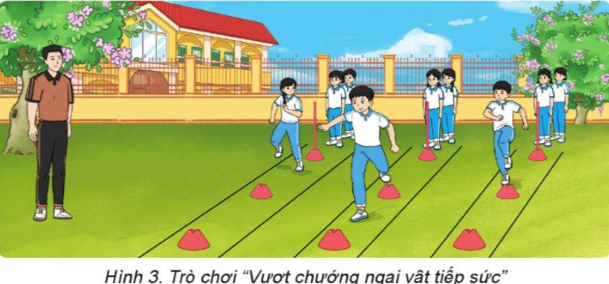
II. Hoạt động hình thành kiến thức mới:  Bài tập phối hợp biến đổi đội hình từ một thành hai hàng ngang, hàng dọc và vòng tròn:  - Chuẩn bị: Tập hợp một hàng ngang, dóng hàng, điểm số theo 1-2, 1-2,...  - Thực hiện: Phối hợp theo trình tự các nội dung:  + Biến đổi đội hình từ một hàng ngang thành hai hàng ngang và ngược lại (H.4).  + Biến đổi đội hình từ một hàng ngang thành một hàng dọc; biến đối đội hình từ một hàng dọc thành hai hàng dọc và ngược lại (H.5).  + Biến đổi đội hình từ một hàng dọc thành một vòng tròn (H.6).  + Biến đổi đội hình từ một vòng tròn thành hai vòng tròn và ngược lại (H.7). | 5’–7’ | - Cho HS quan sát tranh  - GV làm mẫu động tác kết hợp phân tích kĩ thuật động tác.  - Hô nhịp và thực hiện động tác mẫu, hướng dẫn Hs thực hiện đt.  - Gv quan sát, uốn nắn và sửa sai cho Hs. | - Hs lắng nghe, tiếp thu và ghi nhớ.  - Tập luyện theo sự hướng dẫn của Gv.  GV  * * * * * * * *  * * * * * * *  * * * * * * *  * * * * * * *  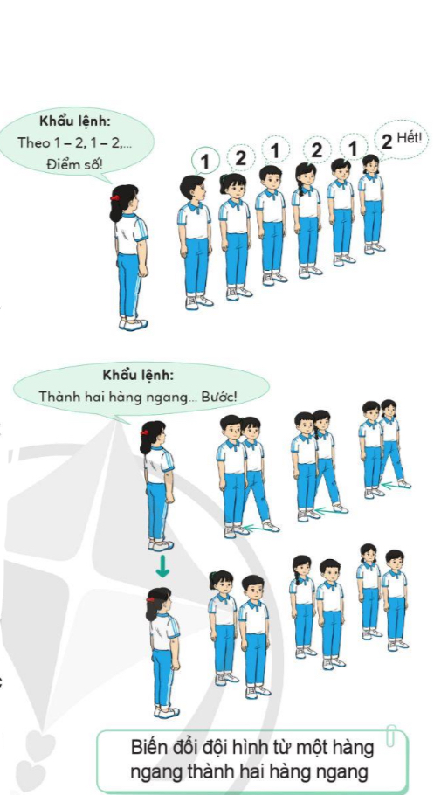  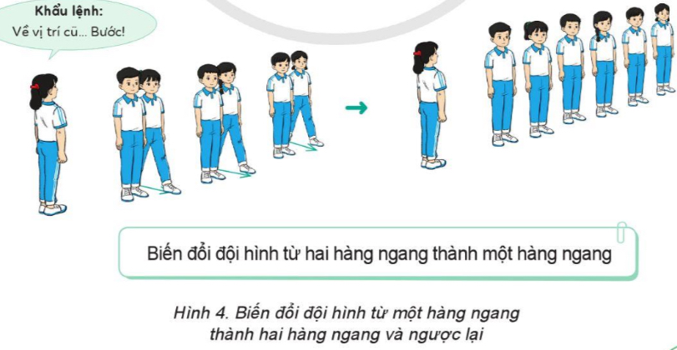  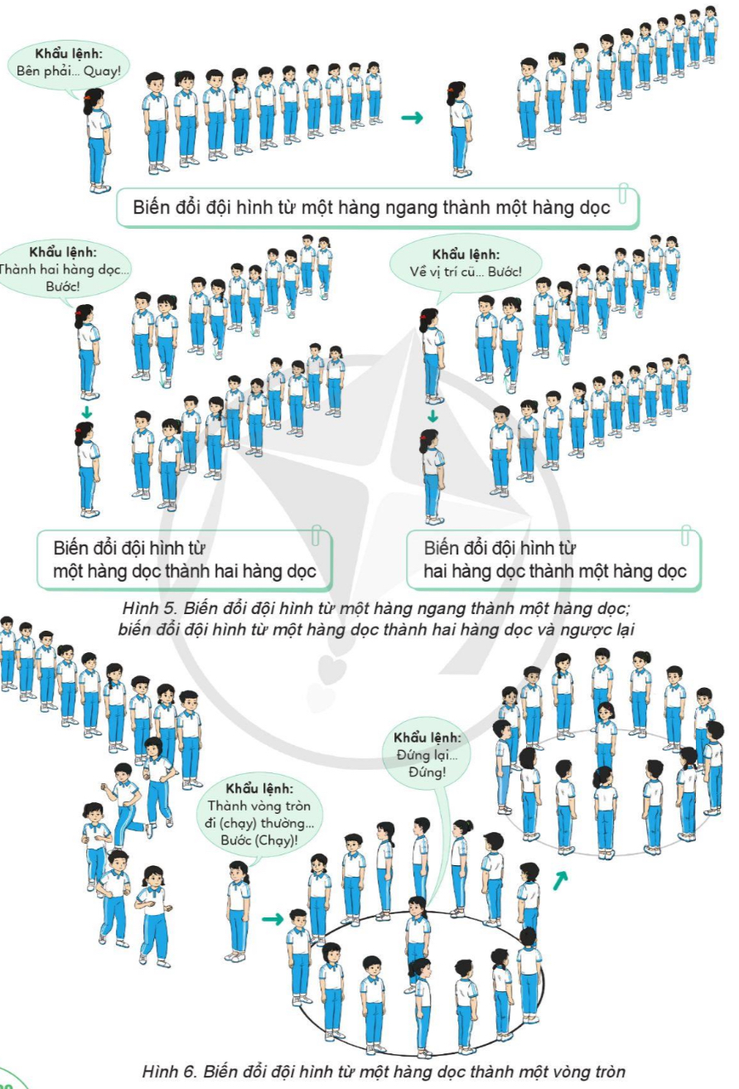  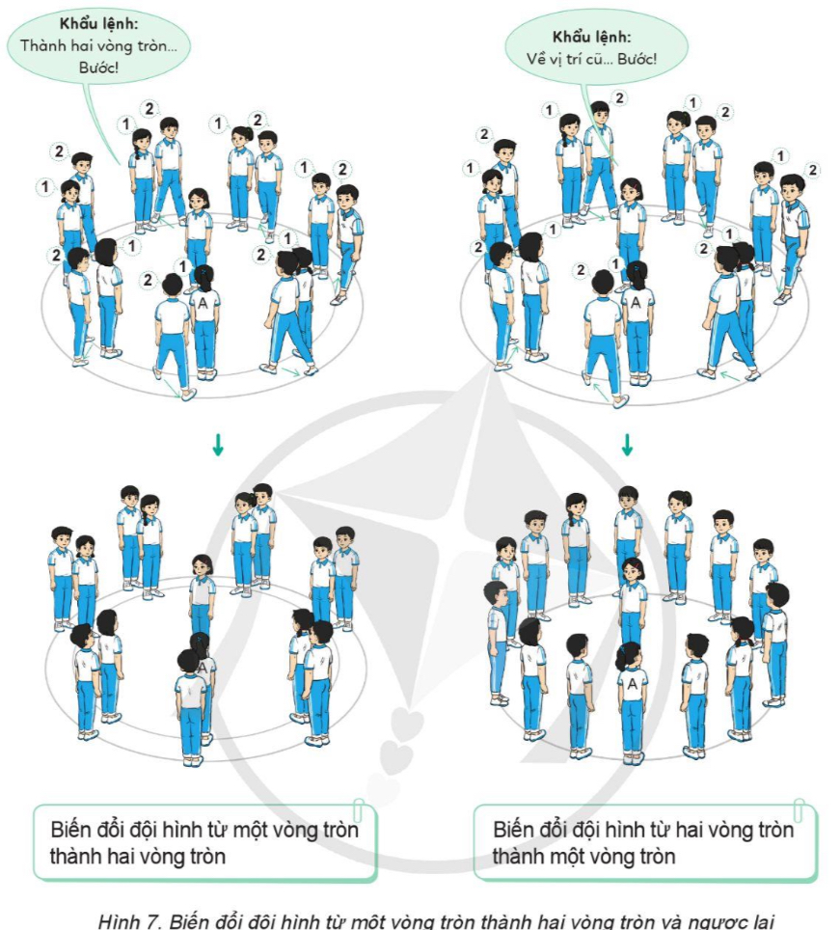
III. Hoạt động luyện tập:  * Tập bài tập phối hợp biến đổi đội hình từ một thành hai hàng ngang, hàng dọc và vòng tròn:  - Tập luyện cá nhân  - Tập luyện theo cặp  - Tập luyện theo tổ nhóm  - Thi đua giữa các tổ  2.Trò chơi “Xếp số nhanh”  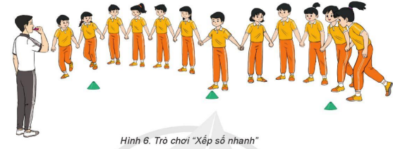 | 10-15’  3 lần  3 lần  3 lần  1lần  1’–3’ | - GV tổ chức cho HS luyện tập  - GV quan sát, nhận xét, sửa sai cho HS.  - GV tổ chức cho HS luyện tập cặp đôi  - GV sửa sai  - Yc tổ trưởng cho các bạn luyện tập theo khu vực quy định.  - GV sửa sai  - GV tổ chức cho HS thi đua giữa các tổ.  - GV nêu tên trò chơi, phổ biến luật chơi, cách chơi.  - Cùng hs nhắc lại luật chơi và cách chơi.  - Cho Hs chơi thử.  - Tổ chức cho Hs chơi. | - HS tập theo hướng dẫn của giáo viên                                     ∇  - Hs tiến hành tập luyện cặp đôi theo sự hướng dẫn của Gv:             ∇             - Hs tiến hành tập luyện theo tổ nhóm dưới sự hướng dẫn của Gv và cán sự lớp:  • • • • • • • • • •  • •  •  ∇  • •  • •  • •  •  •  • •  -Tổ trưởng điều khiển lớp tập luyện  - Từng tổ lên thi đua - trình diễn  - Hs nhắc lại luật chơi, cách chơi.  - Hs tiến hành chơi trò chơi dưới sự chỉ huy của Gv.  - Chơi trò đúng luật, nhiệt tình, sôi nổi và an toàn.
IV. Vận dụng  - Thả lỏng cơ toàn thân.  - Củng cố hệ thống bài học  - Nhận xét và hướng dẫn tập luyện ở nhà. | 4’- 6’ | - GV hướng dẫn.  - Gv cùng hs hệ thống lại bài (đưa câu hỏi).  - Nhận xét kết quả, ý thức, thái độ học của Hs.  - HD sử dụng SGK để Hs ôn lại bài và chuẩn bị bài sau. | - HS thực hiện thả lỏng  - Hs cùng Gv hệ thống lại bài (HS quan sát SGK (tranh) trả lời)  GV  * * * * * * * *  * * * * * * *  * * * * * * *  * * * * * * *  - HS tập chung thực hiện theo hướng dẫn của GV và nhận hướng dẫn tập luyện ở nhà.
IV. ĐIỀU CHỈNH SAU BÀI HỌC (nếu có)
...............................................................................................................................................................................................................................................................................................................................................................................................................

